Θέμα 2^{ο}
2.1 Να γράψετε τους αριθμούς 1, 2, 3, 4 από τη Στήλη Α (όπου αναγράφονται οι ονομασίες των ιμάντων) και δίπλα ένα από τα γράμματα α, β, γ, δ της Στήλης Β (όπου φαίνεται η μορφή των ιμάντων), που δίνει τη σωστή αντιστοίχιση.
ΣΤΗΛΗ Α  Ονομασία ιμάντων | ΣΤΗΛΗ Β  Μορφή ιμάντων
1. Επίπεδος | α. 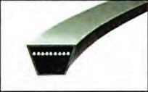
2. Τραπεζοειδής κοινός | β.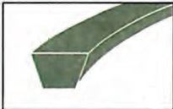
3. Χρονισμού με οδόντωση | γ.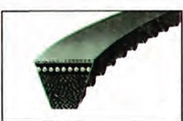
4. Τραπεζοειδής ενισχυμένος | δ.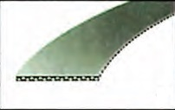
Μονάδες 16

2.2 Με βάση το παρακάτω Σχήμα, όπου απεικονίζονται οι χαρακτηριστικές διαστάσεις των αλυσίδων, να γράψετε τους αριθμούς 1, 2, 3 από τη Στήλη Α και δίπλα ένα από τα γράμματα α, β, γ, δ της Στήλης Β που δίνει τη σωστή αντιστοίχιση. Σημειώνεται ότι ένα (1) γράμμα από τη Στήλη Β θα περισσέψει.
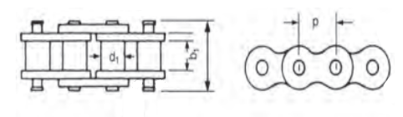

Στήλη Α  (Συμβολισμοί) | Στήλη Β
1. d₁ | α. Η απόσταση των ελασμάτων των εσωτερικών στοιχείων
2. b₁ | β. Το πλάτος της αλυσίδας
3. t ή p | γ. Το βήμα της αλυσίδας (η απόσταση των αξόνων των πείρων)
 | δ. Η εξωτερική διάμετρος των δαχτυλιδιών ή των ράουλων
Μονάδες 9

